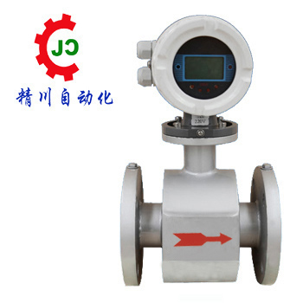
目 录
- 概述
- 主要技术参数
- 电磁流量计选型说明
- 流量计接线
- 流量计参数设置
- 流量计自诊断信息与故障处理

JCEF型智能电磁流量计是我公司采用国内外最先进技术研制开发的全智能型电磁流量计，其全中文电磁转换器内核采用高速中央处理器。计算速度非常快、精度高、测量性能可靠。转换器电路设计采用国际先进技术，输入阻抗高达10¹⁵欧姆，共模抑制比优于100db，对于外来干扰以及60Hz/50Hz干扰抑制能力优于90db,可以测量更低的电导率的流体介质流量。其传感器采用非均匀磁场技术及特殊的磁路结构，磁场稳定可靠，而且大的缩小了体积，减轻了重复，使流量计小型流量化的特点。使客户“买的放心，用的省心，服务称心”是我公司的宗旨。
产品特点：
▲管道内无可动部件，无阻流部件，测量中几乎没有附加压力损失。
▲测量结果与流速分布，流体压力，温度、密度、粘度等物理参数无关。
▲在现场可根据用户实际需要在线修改量程。
▲高清晰度背光LCD显示，全中文菜单操作，使用方便，操作简单，易学易懂。
▲采用SMD器件和表面贴装（SMT电路可靠性高）。
▲采用16位嵌入式微处理器，运算速度快，精度高，可编程频率低频矩形波励磁，提高了流测量的稳定性，功耗低。
▲全数字量的处理，抗干扰能力强，测量可靠，精度高，流量测量范围可达150:1
▲超低EMI开关电源，使用电源电压变化范围大，抗EMC好
▲内部具有三个积算器可分别显示正向累计量及差值积算量，内部设有不掉电时钟，可记录16次掉电时间
▲具有RS485、RS232、Hart和Modbus等数字通讯信号输出。
▲具有自检与自论功

1概 述
工作原理
电流量计测量原理是基于法拉第电磁感应定律。流量计的测量管是一内衬绝缘材料的非导磁合金短管。两只电极沿管径方向穿通管壁固定在测量管上。其电极头与衬里内表面基本齐平。励磁线圈由双方波脉冲励磁时，将在与测量管轴线垂直的方向上产生一磁通量密度为B的工作磁场。此时，如果具有一定电导率的流体流经测量管。将切割磁力线感应出电动势E。电动势E正比于磁通量密度B，测量管内径d与平均流速v的乘积。电动势E（流量信号）由电极检出并通过电缆送至转换器。转化器将流量信号放大处理后，可显示流体流量，并能输出脉冲，模拟电流等信号，用于流量的控制和调节。

E=KBdv
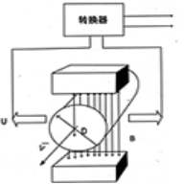
式中：E---------------为电极间的信号电压（v）
B-----------------磁通密度（T）
d------------------测量管内径（m）
v------------------平均流速（m/s）

式中k, d为常数，由于励磁电流是恒流的，故B也是常数，则由E= KBdv可知，体积流量Q与信号电压E-成正比，即流速感应的信号电压E与体积Q成线性关系。因此，只要测量出E就可确定流量Q，这是电磁流量计的基本工作原理。
由E=KBdv可知，被测流量体介质的温度、密度、压力、电导率、液固两两相流体介质的液固成分比等参数不会影响测量结果。至于流动状态只要符合轴对称流动（如层流或者紊流）就不会影响测量结果的。因此说电磁流量计是一中真正的体积流量计。对于制造商和用户来说，只要用普通的水实际标定后就可以测量其他任何导电流体介质的体积流量，而不需要任何修正。这是电磁流量计的一突出优点，是其他任何流量计所没有的。测量管内无活动及阻流部件，因此几乎没有压力损失，并且有分高的可靠性。

2主要技术参数
●公称通径系列DN(mm)  管道式四氟衬里：  10,15,20,25,32,40,50,65,80,100,125  150,200,250,300,350,400.450,500,600  管道式橡胶衬里：  40，50，65，80，100，125，150，200，300  350，400，500，600，800，1000，1200  注：特殊规格可以定制  - 流动方向  正，反，净流量，  量程比：150：1  重复性误差：测量值的±0.1%  - 精度等级：管道式：0.5级，1.0级  - 被测介质温度：  普通橡胶衬里：-20~+60℃  高温橡胶衬里：-20~+90℃  聚四氟乙烯衬里：-30~+100℃  高温型乙烯衬里：-30~+180℃  - 额定工作压力：  管道式：DN10—DN65：≤2.5Mpa, DN80—DN150：≤1.6Mpa,  DN200—DN1200：≤1.0Mpa  - 流量测量范围：  流量测量范围对流速度范围是0.3—15m/s | - 电导率范围：  被测流体电导率≥5μs/cm  大多数以水为成份的介质，其导电率在200-800μs/cm范围内，均可选用电磁流量；  - 输出电流及负载电阻：  4~20mA全隔离负载电阻＜750欧姆脉冲频率0-1KHZ光电隔离OCT外接电源≤35V  导通时 集电极最大电流为25mA  - 电极材料：  含钼不锈刚、钛（Ti）、钽（Ta）、哈氏合金（H）、铂（Pt）或其他特殊电极材料  - 防护等级： 潜水型： IP68，其他型 IP65  - 供电电源：  85~265V， 45~63HZ  - 直管段长度：  管道式：上游≥5DN，下游≥2DN  - 连接方式：  流量计与配管之间均采用法兰连接，法兰连接尺寸应符合GB9119-88的规定。  - 防暴标志：mdllBT4  - 环境温度： -25℃~+60℃  - 相对温度：5%~95%  - 消耗总功率：小于20W

常见介质电导率表
液体 | 电导率（μs/cm） | 液体 | 电导率（μs/cm）
各种酸 | 10*10⁴⁻801*10⁴ | 啤酒 | 600-800
碱液 | 8*10⁴-30*10⁴ | 麦芽汁 | 500-1000
蒸馏水 | 0.01-5 | 牛奶 | 200-300
水及饮料 | 200-800 | 水果酱 | 400-1000

3电磁流量计选型说明
JCEF—□ □ — □ □ □ □ □ □ —□
通径 组合 电极 0—无输出 衬里 0—无就地显示 0—无通讯 0—无接地环 上限流量
（mm) S— 一体型 M—MO2Ti 1— 4—20mA/0—1KHZ X—橡胶 1—就地显示 1——RS485 1—有接地环 m3/h
L— 分体型 T—TiI（钛） 2—4—20Ma F—四氟 2——RS232 2—有接地电极
D—Ta（钽） P—聚乙烯 3——MOdbus
H—哈氏合金 4—Hart
P—Pt(铂)
正确地选用电磁流量计是保证用好电磁流量计的前提条件。选用什么种类的电磁流量计应根据被测流体介质的物理性质和化学性质来决定，使电磁流量计的通径，流量范围，衬里材料，电极材料和输出电流等，都能适应被测流体的性质和性质和流量的要求。
可测量的流体
由电磁流量计的工作原理可知，能选用电磁流量计测量流量的流体必须是导电的，严格的说，除了高温流体之外，只要电导率大于5μ/cm的任何流体都选用相应的电磁流量计来测量流量，因此不导电的气体，蒸汽，油类，丙酮等物质不能选用电磁流量计来测量流量。
传感器口径的确定
流量计使用流速最好在0.3-15m/s范围内，此时流量计口径可选择与用户管道口径一致。
使用流速低于0.3m/s时最好在仪表部位局部提高流速，采用缩管方式：
一体型或分离型的选择
一体型：现场环境较好的情况下，一般都选用一体型，即传感器和转换器组装成一体。
分离型：即传感器和转换器分开装于不同的地点，一般出现以下情况时选用分离型。

⑴环境温度或流量计转换器表面受辐射温度超过60ºC.
⑵管道震动较大的场合。
⑶会对传感器的铝壳严重腐蚀的场合。
⑷现场温度较大或有腐蚀性气体的场合。
⑸流量计装在高空或并下调试不方便的场合。
订货时应注明传感器的转换器分离距离，一般不能超过100m,转换器为墙挂式安装。

电极、接地环材料的选择
应根据被测的流体的腐蚀性来选择电极的材料，请查有关腐蚀手册，对于特殊流体应作试验
材料 | 耐腐蚀性能
含钼不锈钢  （OCr18Ni12Mo2Ti） | 硝酸、温室下＜5%硫酸、沸腾的磷酸、蚁酸、碱溶液、在一定压力下的亚硫酸、海水、醋酸
哈氏合金C  哈氏合金B  (HC HB) | 耐氧化性酸、氧化性盐、耐海水、耐非氧化性酸、非氧化性盐、碱、常温硫酸
钛(Ti) | 海水、各种氯化物和次氯酸盐、氯化性酸（包括发烟硝酸）、有机酸、碱
钽(Ta) | 除氢氟酸、发烟硫酸、碱外的其余化学介质、包括沸点的盐酸。硝酸和＜175oC硫酸
铂(Pt) | 各种酸、碱、盐不包括王水

衬里材料选择说明
应根据被测介质的腐蚀性、磨损性和温度来选择内衬材料。
内衬材料 | 名称 | 符号 | 性能 | 最高工作温度 | 适用液体
橡胶 | 氯丁橡胶 |  | 耐磨性中等，耐一般低浓度的酸碱盐的腐蚀 | ＜80℃ | 自来水、工业用水、海水
橡胶 | 聚胺脂橡胶 |  | 极好的耐磨性能，耐酸碱性能较差 | ＜60℃ | 纸浆、矿浆等浆液
氟塑料 | 聚四氟乙烯 | F4或PTFE | 化学性能很稳定，耐沸腾的盐酸、硫酸、王水、浓碱的腐蚀 | ＜180℃ | 腐蚀性强的酸碱盐液体
氟塑料 | 四氟乙烯和六氟丙烯译名：特氟隆FEP | F46或FEP | 化学性能略逊于F4 |  | 腐蚀性的酸碱盐液体
塑料 | 四氟乙烯和乙烯 | F4或ETFE | 化学性能略逊于F4 |  | 腐蚀性的酸碱盐液体
塑料 | 聚乙烯 | PO | 化学性能稳定 | ＜60℃ | 污水
塑料 | 聚苯硫醚 | PPS |  | ＜150℃ | 热水

流量范围的选择
最大流量和最小流量必须符合下表中的数。
内径（mm） | 10 | 15 | 20 | 25 | 32 | 40 | 50 | 65
Qmin(m3/h)  Qmax(m3/h) | 0.0283  4.24 | 0.0636  9.54 | 0.12  16.96 | 0.176  26.5 | 0.29  43.42 | 0.452  67.85 | 0.7  106.0 | 1.19  179.0
内径（mm） | 80 | 100 | 125 | 150 | 200 | 250 | 300 | 350
Qmin(m3/h)  Qmax(m3/h) | 1.8  271.0 | 2.28  424.0 | 4.41  662.0 | 6.36  954.0 | 11.3  1690 | 17.6  2650 | 25.4  3810 | 34.6  5190
内径（mm） | 400 | 450 | 500 | 550 | 600 | 700 | 800 | 900
Qmin(m3/h)  Qmax(m3/h) | 45.2  6780 | 57.2  8570 | 77.6  10600 | 85.8  12800 | 101.0  15200 | 138.0  20700 | 180.0  27100 | 229.0  34300
内径（mm） | 1000 | 1100 | 1200 | 1400 | 1600 | 1800 | 2000 | 2200
Qmin(m3/h)  Qmax(m3/h) | 282.0  42400 | 342.0  51300 | 407.0  61000 | 554.1  83121 | 732.7  108566 | 916.0  137404 | 1131.0  169635 | 1368.4  205258
安装地点的选择
为了使变送路工作可靠稳定，在选择安装地点时应注意以下几个方面的要求：
⑴尽量避开铁磁性物体及具有强电磁场的设备（如大电机、大变压器的等），以免磁场影响传感器的工作磁场和流量信号。
⑵应尽量安装在干燥通风之处，不宜在潮湿、易积水的地方安装。
⑶应尽量避免日晒雨淋，避免环境温度高于60℃及相对湿度大于95%。
⑷选择便于维修，活动方便的地方。
⑸流量计应安装在水泵后端，决不能在抽吸侧安装；阀门应安装在流量下游侧。
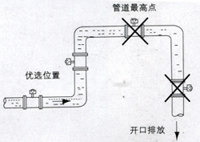
安装要求
为了你正确的测量，在选择管道上位置时应注意以下几点要求：
⑴传感器既可在直管道上安装，也可以在水平或倾斜管道上安装，但要求二电极的中心连线处于水平状态。
⑵介质在安装位置应该满管流动，避免比满管及气体附着在电极上。
⑶对于液固两相流体，最好采用垂直安装，使被传感器衬里磨损均匀，延长使用寿命。
⑷流量计安装位置介质不满管时，可采取抬高流量半后端管路的方法，使其满管，严禁在管道最高点和出水口安装流量计。（见图）
⑸修改管道的安装方法：
当介质流速达不到要求时，应当选用较小口径的流量计，这时应使用异径锥管或修改部分管道，使其与传感器同口径，但前后直管段至少须满足：前直管段≥5DN,后直管道≥2DN(DN为管径)
⑹前后直管段为流量计前≥5DN，后端≥2DN
4流量计的接线
▲若采用分体安装连接的信号电缆采用定制的专用电缆线，电缆线越断越好
▲激磁电缆可选用Yz中型橡套电缆，其长度和信号电缆一样
▲信号电缆必须与其它的电源严格分开，不能敷设在同一根管子内，不能平等敷设，不能绞在一起应单独穿在钢管内
▲信号电缆和激磁电缆尽可能短，不能将多余的电缆卷在一起，应将多余的电缆剪掉，并重新焊好接头
▲电缆进入传感器电气接口时，在端口处做成U型，这样可以防止雨水渗透到传感器中。
圆形转换器的接线端子与标示

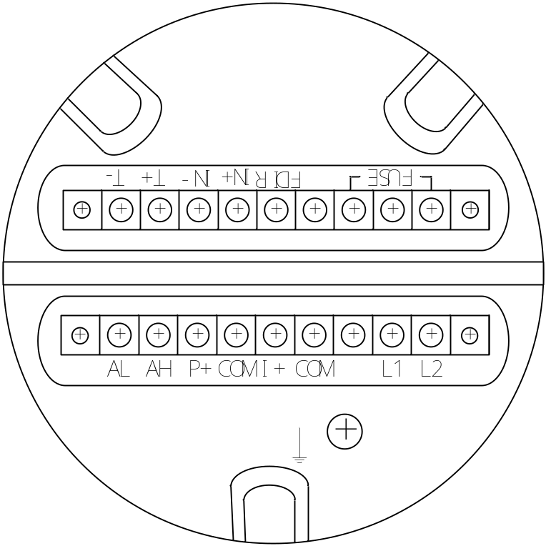

圆形转换器各接线端子标示含义如下：
I+： | 电流输出
COM： | 电流输出地
P+： | 频率（脉冲）输出
COM： | 频率（脉冲）输出地
AL： | 下限报警输出
AH： | 上限报警输出
COM： | 报警输出地
FUSE： | 输入电源保险丝
T＋： | RS485通讯+（485方式）
T－： | RS485通讯-（485方式）
T＋： | TXD（232方式）
T－： | RXD（232方式）
IN-： | GND（232方式）
IN+： | 节点输入+
FDIR | 流向标示
L1： | 220V（24V+）电源输入
L2： | 220V（24V-）电源输入
方型转换器的接线端子与标示见图

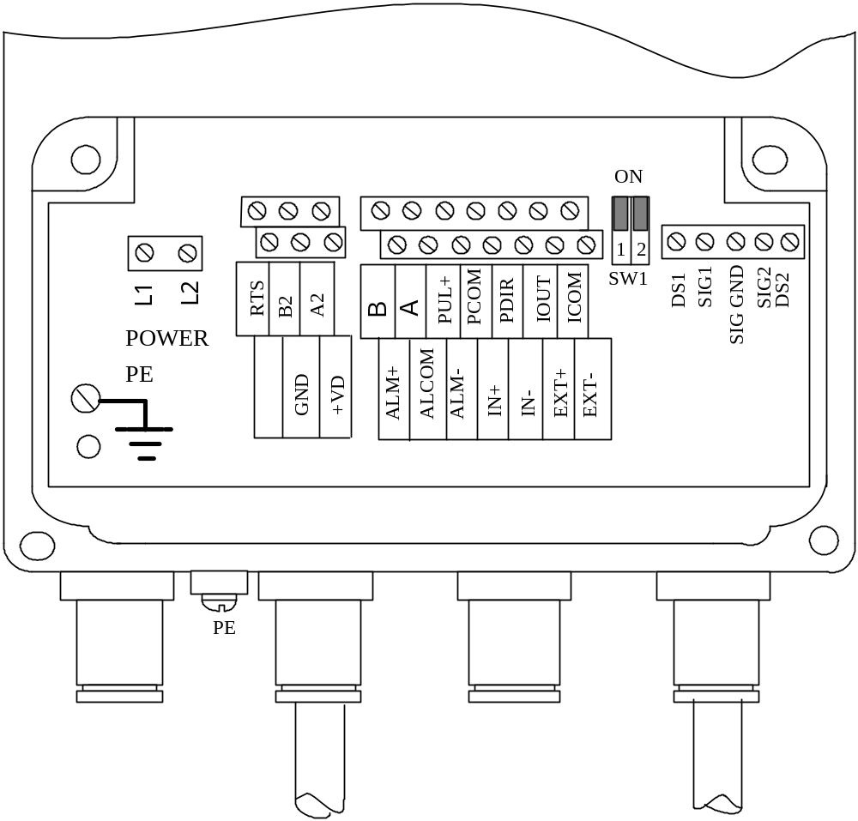
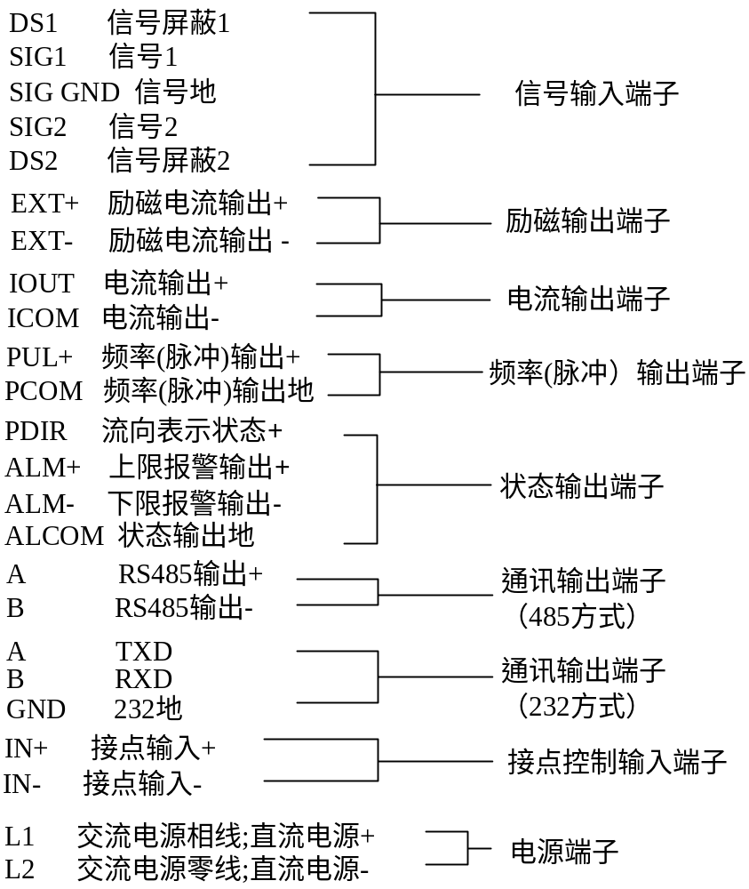

方型转换器外观及安装尺寸
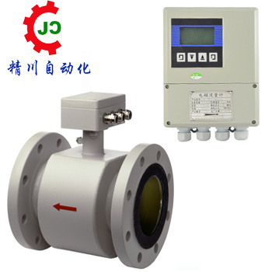

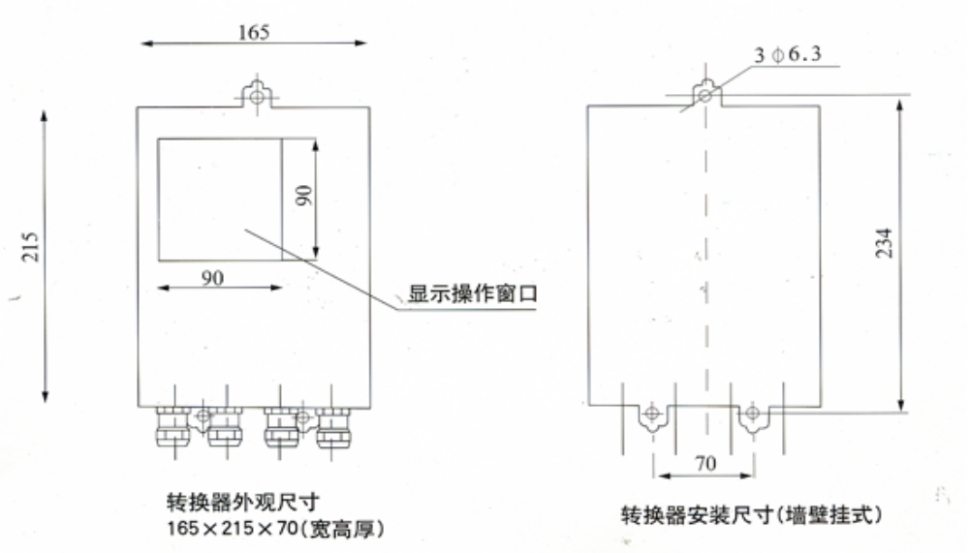

流量计的外型尺寸
DN  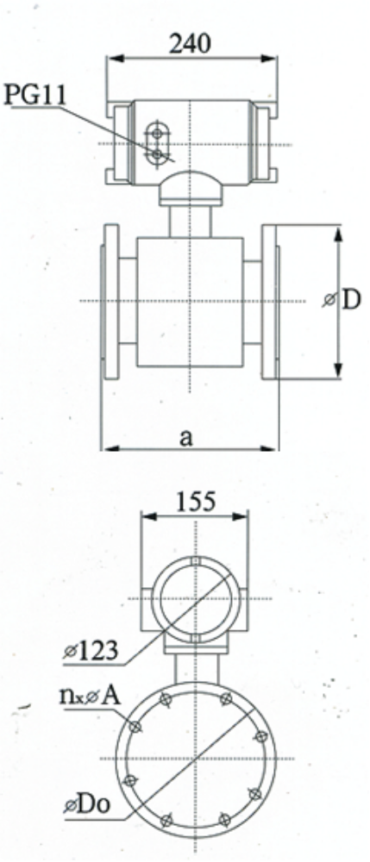 | a | D | Do | n*A
10 | 230 | 90 | 60 | 4*14
15 | 230 | 95 | 65 | 4*14
20 | 230 | 105 | 75 | 4*14
25 | 230 | 115 | 85 | 4*14
32 | 230 | 140 | 100 | 4*18
40 | 230 | 150 | 110 | 4*18
50 | 230 | 165 | 125 | 4*18
65 | 230 | 185 | 145 | 4*18
80 | 230 | 200 | 160 | 8*18
100 | 230 | 220 | 180 | 8*18
125 | 280 | 250 | 210 | 8*18
150 | 280 | 285 | 240 | 8*22
200 | 310 | 340 | 295 | 8*22
250 | 360 | 395 | 350 | 12*22
300 | 460 | 445 | 400 | 12*22
350 | 460 | 505 | 460 | 16*22
400 | 460 | 565 | 515 | 16*26
450 | 460 | 615 | 565 | 20*26
500 | 600 | 670 | 620 | 20*26
600 | 600 | 780 | 725 | 20*30
700 | 700 | 895 | 840 | 24*30
800 | 800 | 1015 | 950 | 24*33
900 | 900 | 1115 | 1050 | 28*33
1000 | 1000 | 1230 | 1160 | 28*36
1200 | 1200 | 1405 | 1340 | 32*33
1400 | 1400 | 1630 | 1560 | 36*36
1600 | 1600 | 1830 | 1760 | 40*36
1800 | 1800 | 2045 | 1970 | 44*39
2000 | 2000 | 2265 | 2180 | 48*42
2200 | 2200 | 2405 | 2315 | 52*45

5仪表参数设置
键盘定义与显示
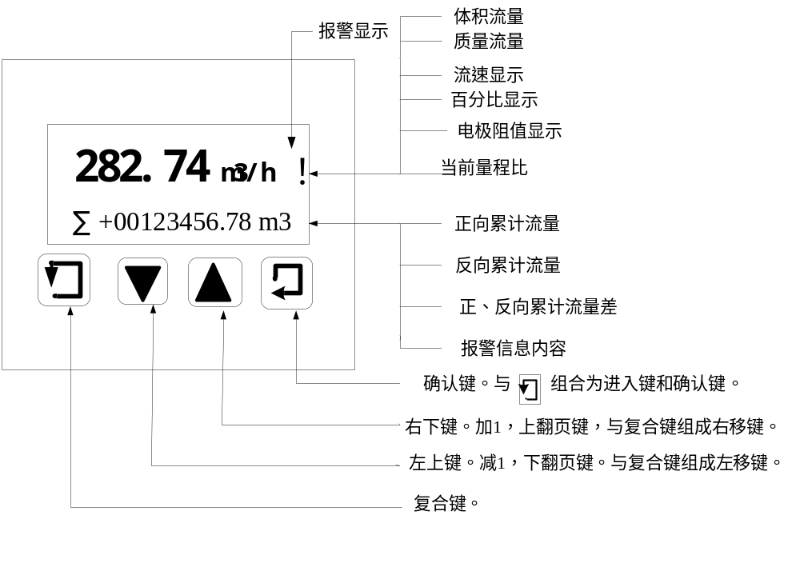方型分体转换器键盘定义与液晶显示

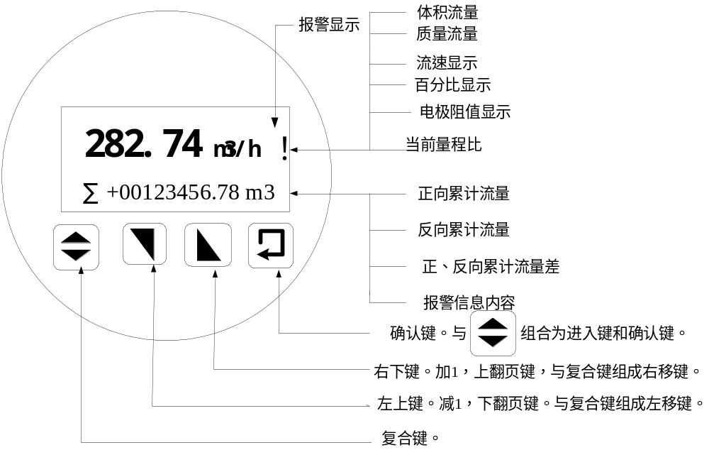
圆型一体转换器键盘定义与液晶显示
仪表参数设置
仪表有两个运行状态：自动测量状态
参数设置状态
仪表上电时，自动进入测量状态。在自动测量状态下，仪表自动完成各测量功能并显示相应的测量数据。在参数设置状态下，用户使用四个面板键，完成仪表参数设置。

5.1 键功能
5.1.1自动测量状态下键功能
下键：循环选择屏幕下行显示内容；
上键：循环选择屏幕上行显示内容；
复合键 + 确认键：进入参数设置状态；注意：一定要先按住“复合”键再按“确认”键。
确认键：返回自动测量状态。
5.1.2参数设置状态下键功能
下 键： 光标处数字减1；
上 键： 光标处数字加1；
复合键 + 下键： 光标左移；
复合键 + 上键： 光标右移；
确认键： 进入/退出子菜单；
确认键： 在任意状态，连续按下两秒钟，返回自动测量状态。
注：（1）使用“复合键”时，应先按下复合键再同时按住“上键”或“下键”。
（2）在参数设置状态下，3分钟内没有按键操作，仪表自动返回测量状态。
（3）流量零点修正的流向选择，可将光标移至最左面的“+”或“-”下，用“上键”或“下键”切换使之与实际流向相反。
（4）流量的单位选择，可将光标移至“流量量程设置”菜单显示的流量单位下，然后用“上键”或“下键”切换使之符合需要。
5.2 参数设置功能键操作
要进行仪表参数设定或修改，必须使仪表从测量状态进入参数设置状态。在测量状态下，按“复合键 + 确认键”出现状态转换密码（0000），根据保密级别，按本厂提供的密码对应修改。再按“复合键”后，则进入需要的参数设置状态。
5.2.1参数设置菜单
转换器共有45个菜单项，使用仪表时，用户应根据具体情况设置或选择各参数。转换器参数一览表如下：
序号 | 显示文字 | 设置方式 | 密码级别 | 参数范围 | 默认值
1 | 语言选择 | 选择 | 1 | 中文／英文 | 中文
2 | 测量管道口径 | 选择 | 1 | 3 ~ 3000mm | 100mm
3 | 流量量程设定 | 设置 | 1 | 0 ~99999 | 282.74 m³/h
4 | 量程自动切换 | 选择 | 1 | 禁止／1:2,1:4,1:8 | 禁止
5 | 测量阻尼时间 | 选择 | 1 | 0 ~ 100 s | 4 s
6 | 流量方向选择 | 选择 | 1 | 正向／反向 | 正向
7 | 流量零点修正 | 设置 | 1 | +/-0.000 ~ +/-9.999 | +0.000
8 | 小信号切除点 | 设置 | 1 | 0 ~ 99.9% | 0.5%
9 | 切除允许选择 | 选择 | 1 | 允许／禁止 | 允许
10 | 变化率限制值 | 设置 | 1 | 0 ~ 30% | 00%
11 | 不敏感时间值 | 设置 | 1 | 0 ~ 20 s | 00s
12 | 流量积算单位 | 选择 | 1 | 0.001L ~ 1.0 m³ | 1.0 m³
13 | 被测流体密度 | 设置 | 1 | 0.000 ~ 3.999 | 1.000t/ m³
14 | 电流输出类型 | 选择 | 1 | 4-20mA／0-10mA | 4-20mA
15 | 脉冲输出方式 | 选择 | 1 | 频率／脉冲 | 频率
16 | 脉冲当量选择 | 选择 | 1 | 0000 ~ 9999 p/ m³ (L) | 0010p/L
17 | 频率输出满度 | 选择 | 1 | 1 ~ 5999Hz | 2000Hz
18 | 仪表通讯地址 | 设置 | 1 | 0 ~ 99 | 01
19 | 仪表通讯速度 | 选择 | 1 | 600 ~ 14400 | 14400
20 | 空管报警允许 | 选择 | 1 | 允许／禁止 | 禁止
21 | 电极报警阈值 | 设置 | 1 | 999.9 kΩ | 200.0 kΩ
22 | 上限报警允许 | 选择 | 1 | 允许／禁止 | 禁止
23 | 上限报警阈值 | 设置 | 1 | 000.0 ~ 199.9% | 90.0%
24 | 下限报警允许 | 选择 | 1 | 允许／禁止 | 禁止
25 | 下限报警阈值 | 设置 | 1 | 000.0 ~ 199.9% | 15.0%
26 | 反向测量允许 | 选择 | 1 | 允许／禁止 | 允许
27 | 传感器编号值 | 设置 | 2 | 0000000000 ~ 9999999999
28 | 传感器系数值 | 设置 | 2 | 0.0000 ~ 3.9999 | 1.0000
29 | 励磁方式选择 | 选择 | 2 | 方式1,2,3 | 方式1
30 | 仪表标定系数 | 设置 | 2 | 0.0000 ~ 3.9999 | 1.0000
31 | 正向总量预置 | 设置 | 3 | 0000000000 ~ 9999999999 | 0000000000
32 | 反向总量预置 | 设置 | 3 | 0000000000 ~ 9999999999 | 0000000000
33 | 输入控制选择 | 选择 | 3 | 输入禁止／累积停止／远程清零 | 输入禁止
34 | 累积总量清零 | 密码 | 3 | 00000 ~ 59999 | 00000
35 | 总量清零密码 | 设置 | 3 | 00000 ~ 59999 | 00000
36 | 日期- 年月日 | 设置 | 3 | 99/12/31
37 | 时间- 时分秒 | 设置 | 3 | 23/59/59
38 | 1级密码修改 | 设置 | 3 | 0000 ~ 9999
39 | 2级密码修改 | 设置 | 3 | 0000 ~ 9999
40 | 3级密码修改 | 设置 | 4 | 0000 ~ 9999
41 | 电流零点修正 | 设置 | 4 | 0.0000 ~ 1.9999 | 1.0000
42 | 电流满度修正 | 设置 | 4 | 0.0000 ~ 3.9999 | 1.0000
43 | 出厂标定系数 | 设置 | 4 | 0.0000 ~ 3.9999 | 1.0000
44 | 转换器序列号 | 设置 | 4 | 0000000000 ~ 9999999999
45 | 仪表参数重置 | 密码 | 4 | 系统初始化
注：1、序号36和37项为掉电时间记录功能，无掉电功能转换器，此参数项无效。
6自诊断信息与故障处理
电磁流量计转换器的印刷电路板采用表面焊接技术，对用户而言，是不可维修的。因此，用户不能打开转换器壳体。
智能化转换器具有自诊断功能，除了电源和硬件电路故障外，一般应用中出现的故障均能正确给出报警信息。这些信息在显示器右上方提示出“！”惊叹号或报警钟符号。在测量状态下，通过下键翻页，显示出故障内容如下：

流 量 正 常
励 磁 报 警
电 极 正 常
电 极 异 常
空 管 报 警

故障处理：
1) 仪表无显示
- 检查电源是否接通；
- 检查电源保险丝是否完好；
- 检查供电电压是否符合要求；
- 检查显示器对比度调节是否能够调节，并且调节是否合适；
- 如果上述前3项a）、b）、c）都正常，
- 当查不出问题时，请将转换器交生产厂维修。
- 励磁报警
- 励磁接线EX1和EX2是否开路；
- 传感器励磁线圈总电阻是否小于150Ω；
- 如果a、b两项都正常，则转换器有故障。

3) 空管与电极报警
- 测量流体是否充满传感器测量管；
- 用导线将转换器信号输入端子SIG1、SIG2和SIGGND三点短路，此时如果“空管报警”和“电极异常”提示撤消，说明转换器正常，有可能是被测流体电导率低或电极被气体覆盖缘故。
- 检查信号连线是否正确；
- 电极异常
在传感器有流体充满的情况下，使用如500型指针式万用电表，电阻×1kΩ档，检查传感器电极电阻。万用电表红色试笔分别接电极，黑色试笔接接液电极（接液环或金属管道），万用电表指针自左向右摆动，指示约至3～50kΩ，然后自右向左放电，两电极向右摆动的差值不超过20%，否则说明电极被污染、覆盖。
使用数字万用表测量DS1和DS2对接液点（接液电极、接液环、金属管道）之间的直流电压应小于1V，两电极之间的直流电压差值应在50mV以下。否则说明传感器电极被极化。
- 上限报警
上限报警提示出输出电流和输出频率（或脉冲）都超限。将流量量程改大可以撤消上限报警。

5) 下限报警
下限报警提示出输出电流和输出频率（或脉冲）都超限。将流量量程改小可以撤消下限报警。
- 系统设置错误已在流量量程设置、流量积算单位设置和脉冲当量设置中做出智能判断并提示，方便修改设置。
- 若系统自检报警，则请将转换器交生产厂维修。
- 测量的流量不准确
  - 测量流体是否充满传感器测量管；
  - 信号线连接是否正常；
  - 检查传感器系数、传感器零点是否按传感器标牌或出厂校验单设置正常；
- 运输和贮存
为防止仪表在运转时受到损坏，在到达安装现场以前，请保持制造厂发运时的包装状态。贮存时，贮存地点应具备下列条件的室内：
  - 防雨、防潮；
  - 机械振动小，并避免冲击；
  - 温度范围 -20～+60℃；
  - 湿度不大于80%；
.

